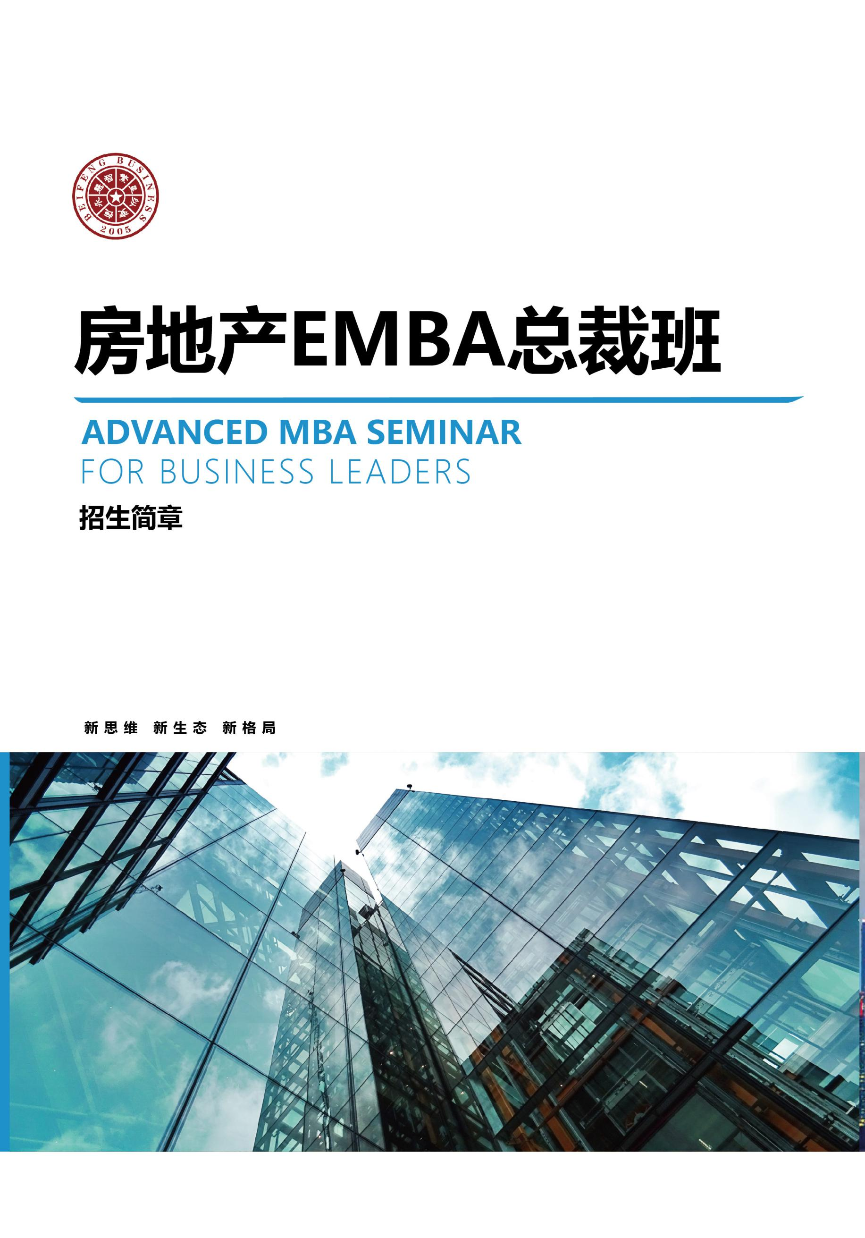
产融结合
课程价值

中国房地产业快速发展黄金时代已经远去，房地产行业步入平缓发展期，消费端需求量下滑，资金成本持续攀升，带来的利润空间缩减，随着经济下行压力增大、政策的调整和市场的变化，以及新冠疫情给中国乃至全球经济带来了巨大冲击，房地产行业正在经历前所未有的变局和挑战，房地产企业已经开始转向“拼战略、拼资金、拼人才拼品牌“的深耕细作模式，房地产在不确定的环境中将面临哪些机遇与挑战，房地产市场又将走向何方？地产企业如何保证健康、有序发展，这些已经成为当下房地产企业家共同面对的新课题。

房地产EMBA总裁班在深度研究房企成功经验与发展模式的基础上，围绕房地产企业发展战略顶层设计、商业模式、资本模式、运营模式、全新打造最董中国地产企业的提升平台。
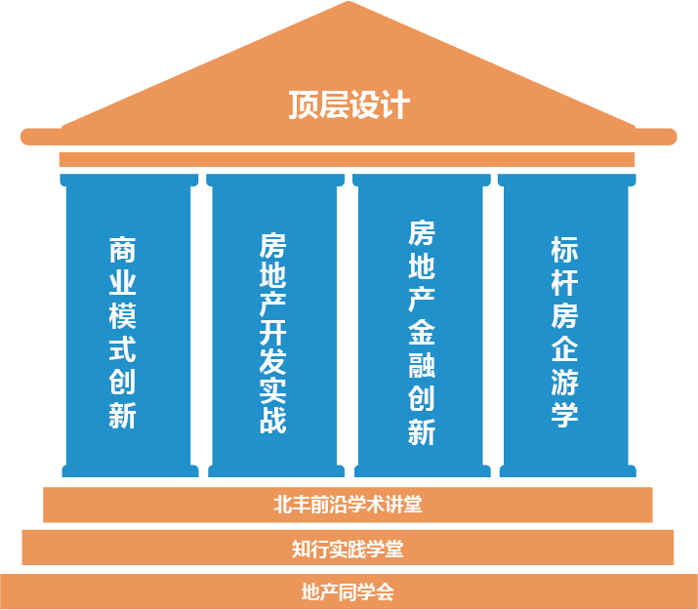

报名须知

招生对象

地产企业董事长、总裁高层管理者及投融资项目负责人、上市委员会成员；金融机构(银行、基金、资产管理、保险、担保、创业投资公司、私募股权投资公司)管理者；政府相关部门中高层领导；

报名条件

副总以上职位；具有五年及以上管理工作经验；具有大专及以上学历
（三项满足两项即可）

学习时间

在职学习一年，每月授课2天，周末上课，每天学时6小时

学习费用

9.9万元/人（学习期间食宿费自理）

报名流程

提交报名表及个人资料→入学资格审核→发放录取通知书→缴纳学费
(学员需提交身份证复印件、名片2张、背书姓名的2寸证件照4张、公司文字简介、学历证明)

新战略 新方略
统观全局

挖掘商业价值
培养地产领军人才
专业提升
课程体系
模块 | 课程 | 课程简介
一、房地产开发实战篇 | 宏观形势与行业分析战略决策 | ·中国房地产市场的发展历程  ·当前中国房地产业宏观形势及政策分析  ·未来行业走势及企业发展对  ·国际房地产市场发展与周期循环  ·房地产企业战略管理  ·房地产开发投资决策分析
 | 房地产行业产业链整合与商业模式创新 | ·房地产企业在产业链的定位与价值分析  ·房地产企业与产业链的协同与融合  ·房地产企业的商业模式创新分析
 | 房地产企业内部管理 | ·房地产企业制度流程体系建设  ·房地产组织管控模式与组织结构设计  ·房地产全面全程计划运营管理  ·房地产多项目、异地项目开发运营管理  ·房地产内部控制与卓越流程管理  ·房地产企业风险管理  ·房地产企业转型、创新与专业化提升
 | 房地产整体规划与设计 | ·项目总体规划  ·房产项目定位与产品设计  ·房产产品类型与策划要点  ·客户分类及需求特征  ·市场需求与户型设计  ·房地产建筑美学应用  ·社区整体规划  ·样板区的美学研究及规划
 | 景观规划与建筑设计 | ·建筑思想与人文景观设计  ·现代建筑设计与人居环境  ·东西方园林景观的特征及设计  ·法景观投入与边际利润  ·景观营造对售房的支持点的创  ·天人合一的居住环态
 | 房地产项目工程管理 | ·项目的流程设计与管理  ·工程招投标组织的过程与要点  ·工程成本估算与合约管理  ·工程造价与控制  ·工程质量管理  ·菜单式装修及精装修的组织与管理
 | 房地产全程营销策划 | ·房地产营销全案策划  ·房地产行业的整合营销  ·房地产广告策略制定与执行  ·房地产概念传播与品牌塑造  ·房地产销售流程与业绩提升  ·高绩效销售团队的组织与管  ·危机公关与媒体关系管理  ·客户服务与大客户关系营销
 | 房地产成本控制与全面预算管理 | ·房地产开发全过程、全成本管  ·全面预算管理体系建立  ·招标、采购、与合约管理  ·成本目标管理  ·构筑完整、全面的成本控制业务平台
 | 房地产财税管理 | ·房地产企业财务管理  ·现金流管理和风险控制  ·最新房地产财税政策解读  ·房地产税务筹划方法技巧及合理避税  ·最优纳税筹划方案设计及案例分析  ·房地产行业法律风险防范与规避
 | 房地产人力资源管理 | ·非人力资源经理的人力资源管理  ·非人力资源经理的招聘技术与技巧  ·非人力资源经理的育人与用人技能  ·非人力资源经理绩效管理能力提升
 | 房地产项目报批报建及政府公共关系管理 | ·开发报建的策划内容  ·开发报建的策划思路  ·开发报建公关套路  ·开发报建人员专业能力模型  ·报建工作评价体系
 | 商业地产开发全流程管理 | ·购物中心项目整体规划  ·购物中心商业业态规划  ·招商实务  ·招租策略制定  ·销售型底商租务管理  ·商务楼租户管理
二、房地产资本运营与公司治理 | 地产股权激励与公司治理 | ·公司治理的基本原则与核心问题  ·如何构建高效的董事会  ·激励机制与经理人薪酬设计  ·长期激励性薪酬的实践与案例
 | 地产兼并收购与资本运作 | ·资本运作与地产企业跨越式发展  ·并购方式与操作要点  ·并购与融资安排  ·并购与反并购
三、房地产金融创新 | 地产开发投资控制与流程管理 | ·房地产投资的概念和类型  ·房地产投资经济评价  ·资金的时间价值计算及其应用  ·房地产投资环境与市场分析  ·房地产开发投资战略及实施策略  ·房地产置业投资战略及实施策略
 | 地产投资信托REITS | ·房地产投资信托的类型  ·REITS国际运行模式的比较  ·中国内地REITS基金的定位与模式的选择  ·房地产开发项目财务评价  ·房地产投资现金流策略  ·房地产开发投资风险分析
 | 房地产基金 | ·公募与私募  ·“火爆”的房地产基金  ·房地产基金投资策略、选股标准与投资组合  ·房地产基金的最新运营模式
 | 房地产企业上市战略与操作 | ·房地产企业境内上市战略与操作  ·房地产企业境外上市战略与操作  ·自主上市与借壳上市战略与决策  ·房地产中小板、创业板上市实盘演练
选修课程 | 老年产业的机遇与挑战 | ·中国养老行业特征解析  ·医养（康复）结合的运行模式  ·长期照护保险与医疗保险关系  ·养老服务标准化体系建设
 | 社区养老体系运营管理 | ·养老项目产品及运营模式的开发设计  ·互联网+智慧养老  ·养老项目运营管理体系  ·商业视角下的养老项目建筑设计  ·适老居住空间与环境设计  ·不同商业模式养老项目涉税处理  ·养老机构集约式管理  ·养老机构公共关系管理
 | 养老产业投资融资 | ·养老产业的投融资与金融创新  ·养老地产的运营发展  ·机构养老风险管控

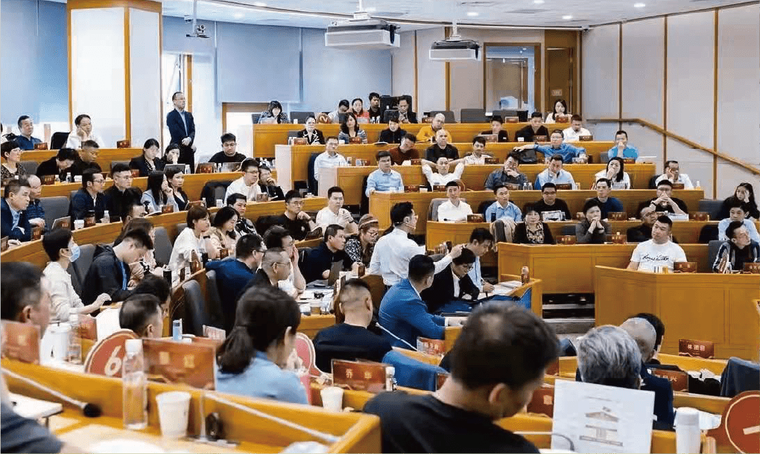

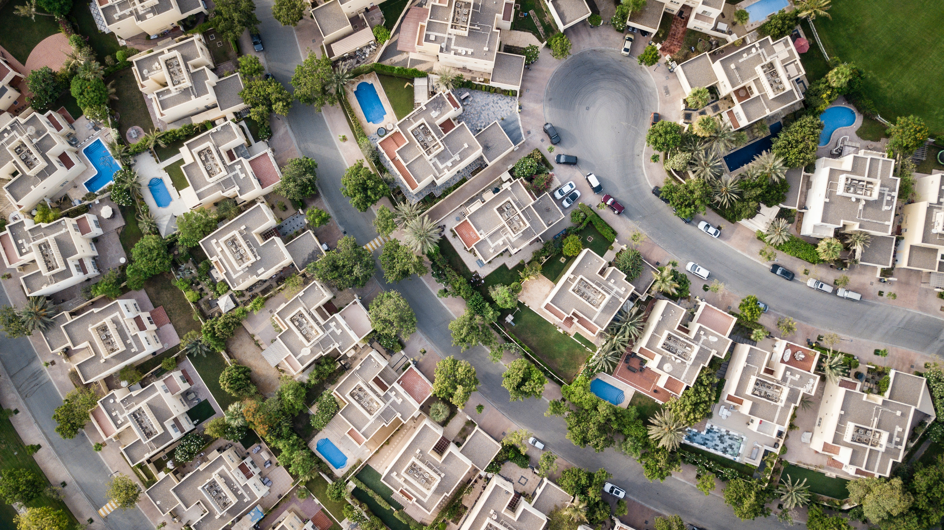
地产 金融
商业模式创新

构建地产金融新生态
机遇与挑战并存
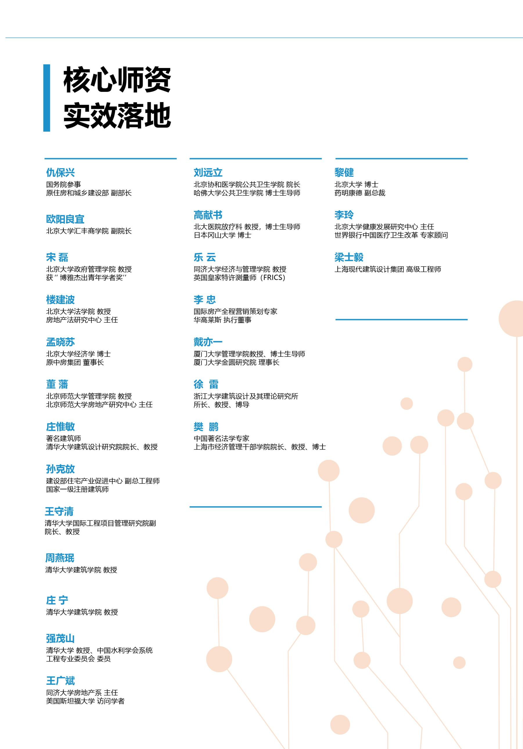

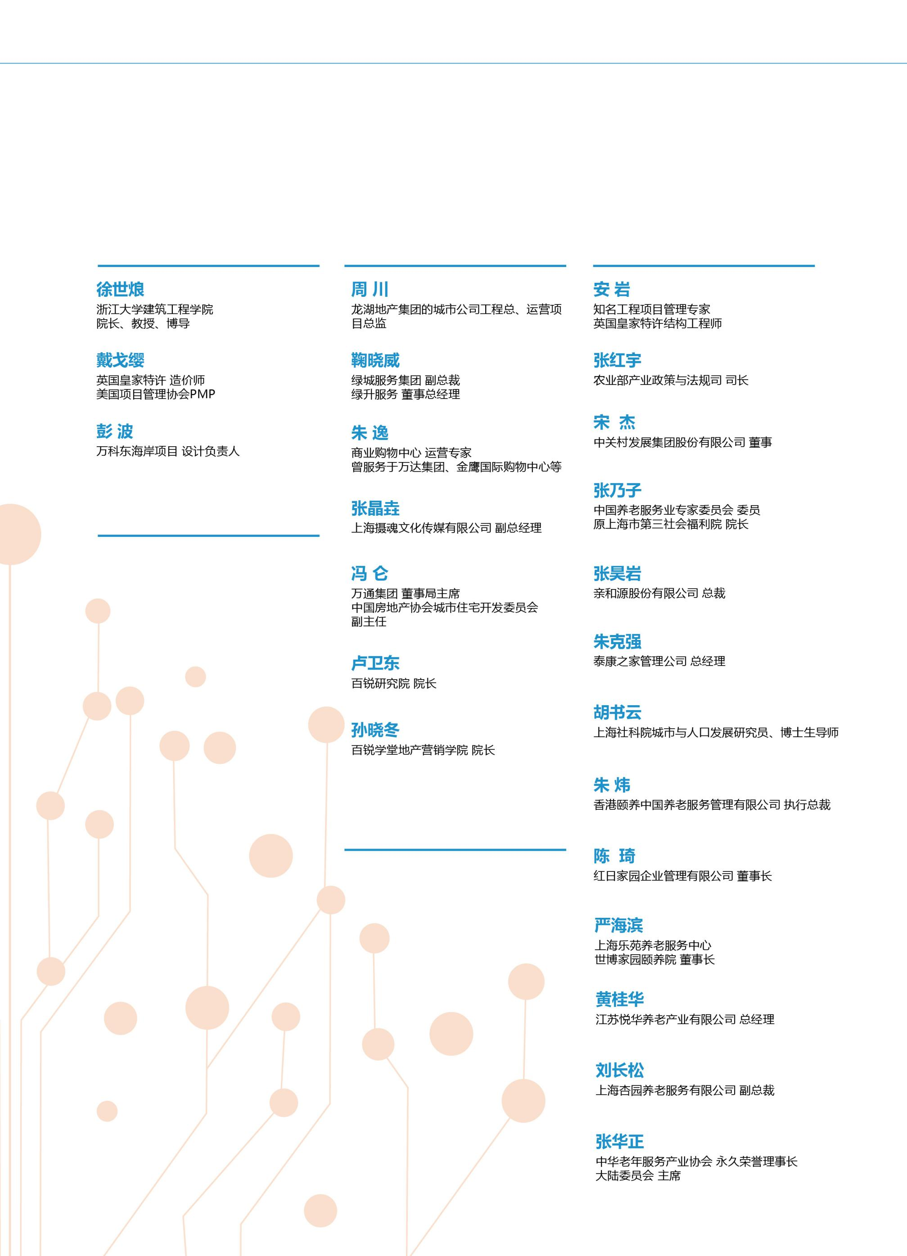

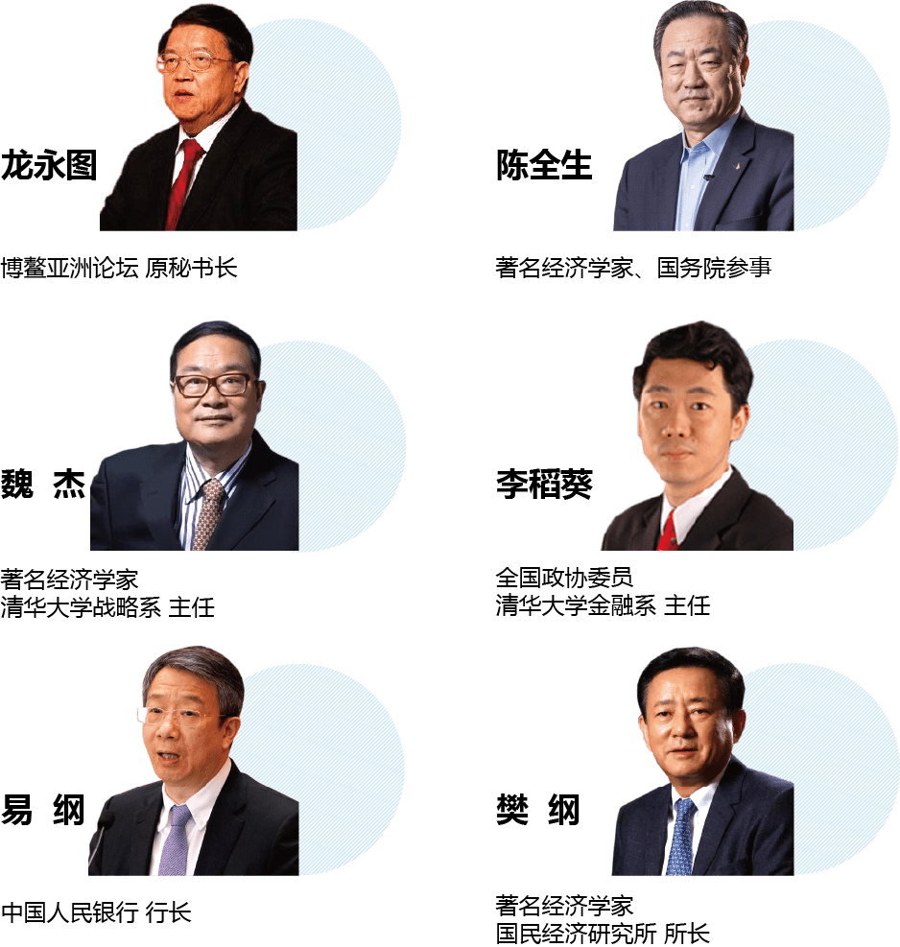
与强者对话能自强，北丰为学员提供全球顶级对话空间，每年，中央及地方的众多领导及海内外商界领袖在北丰课堂轮番演讲，辩学思道、洞悉潮流，成为北丰校
园的独特魅力
顶尖大咖
论坛师资
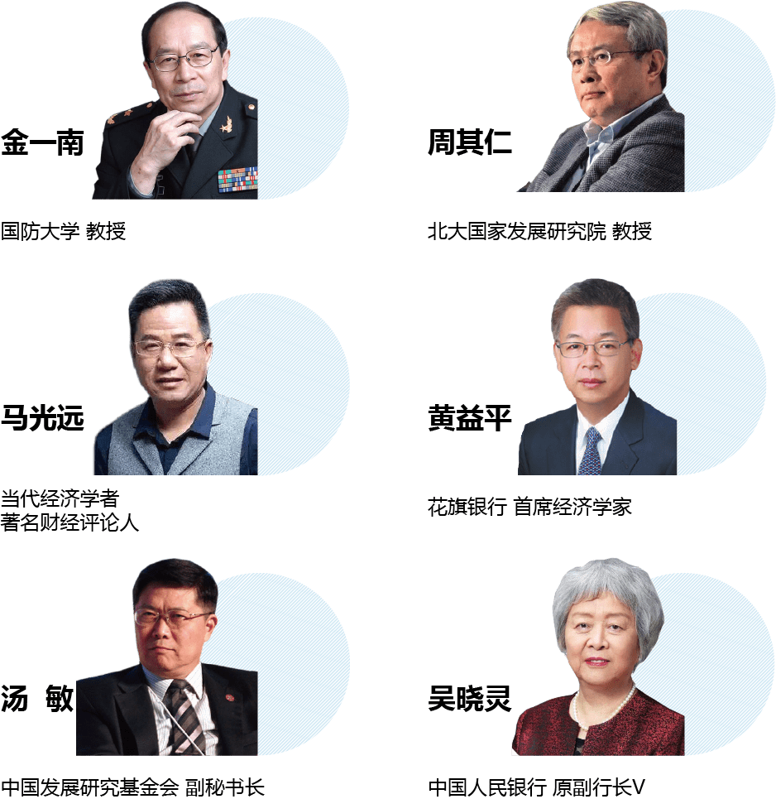
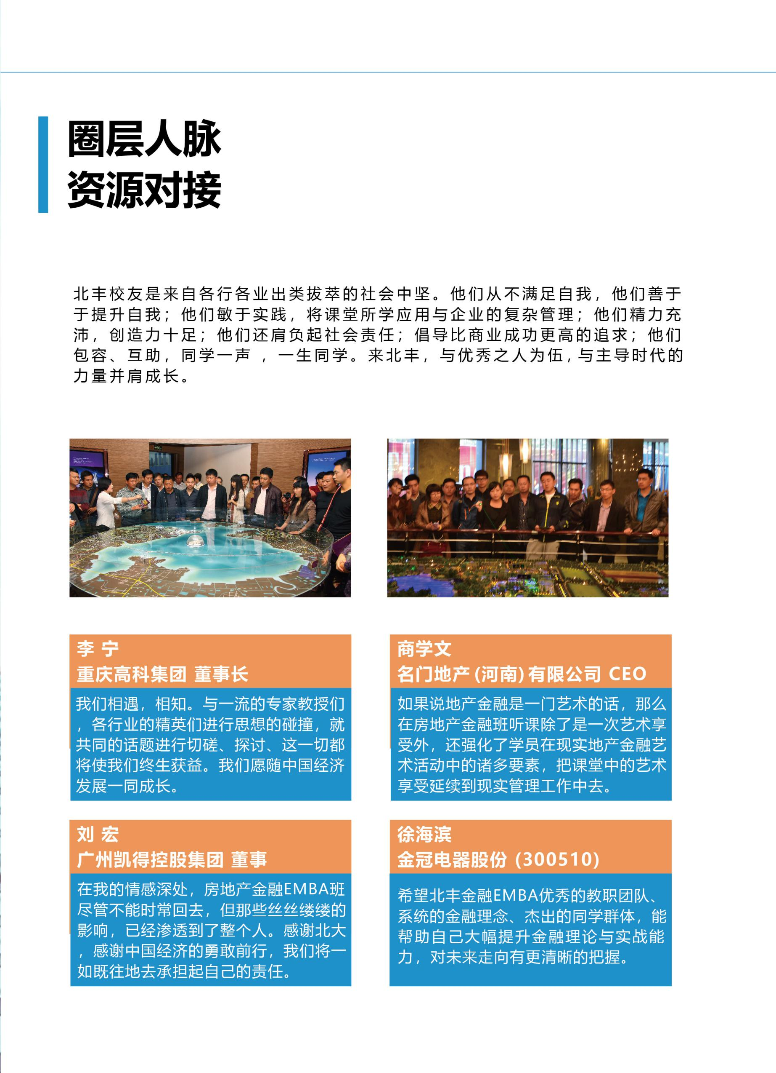

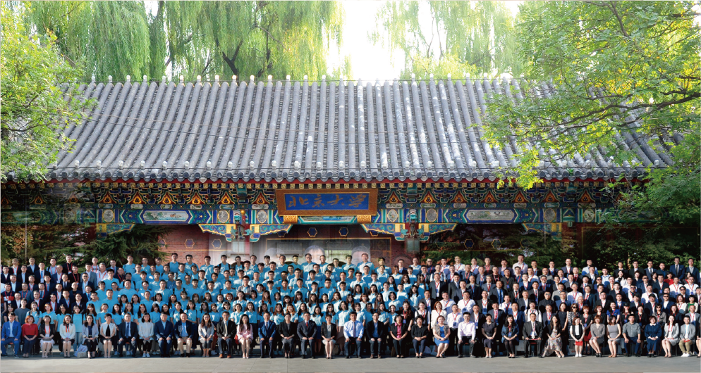
北丰EMBA同学会 恰同学飞扬，共创共赢
校友商圈
资源整合
以服务学员、服务母校、服务社会为宗旨，为同学与校友、同学与社会各界搭建一座
学习交流的桥梁，现已有12个行业协会，6万多名会员。
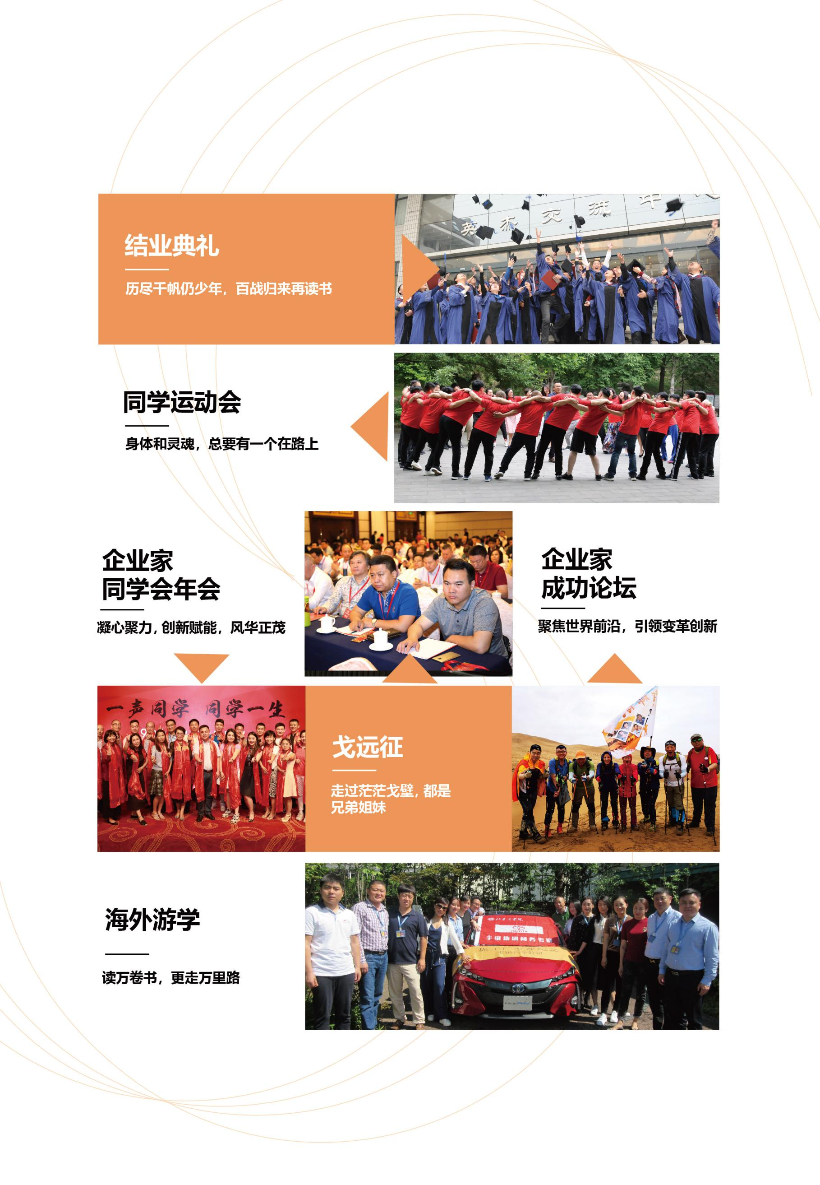
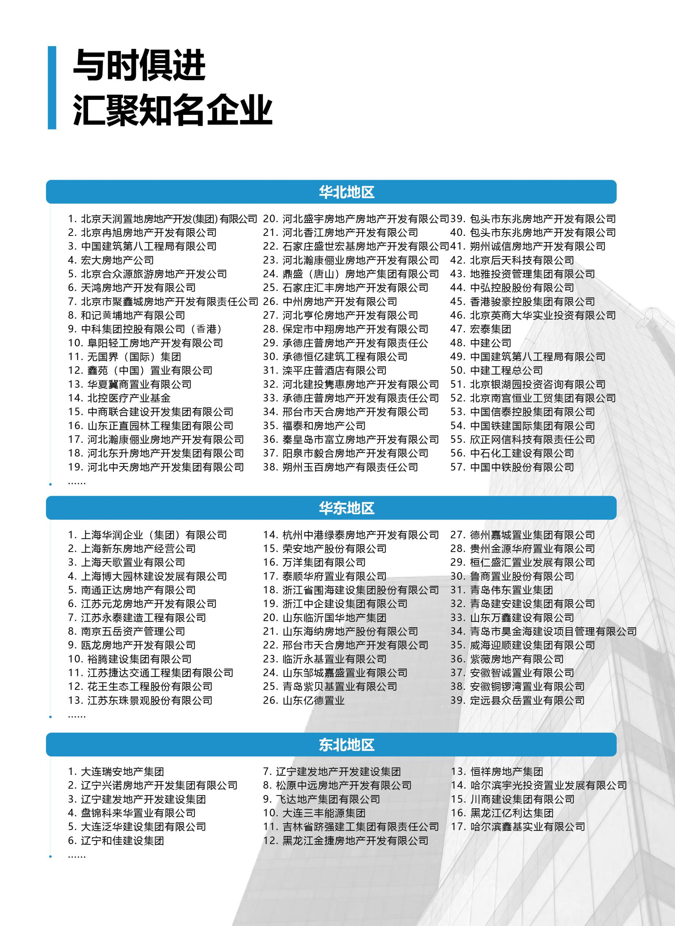

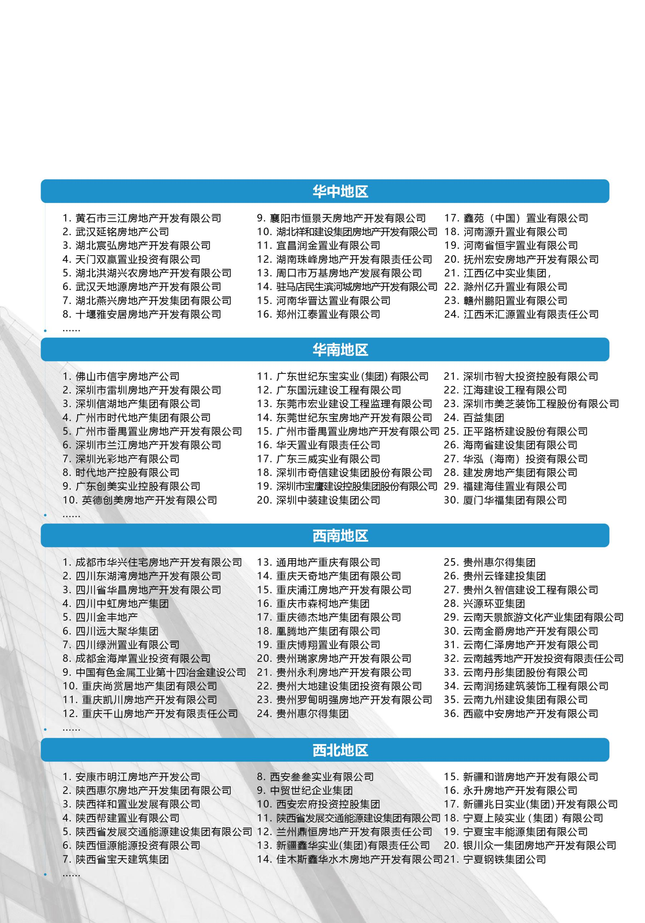

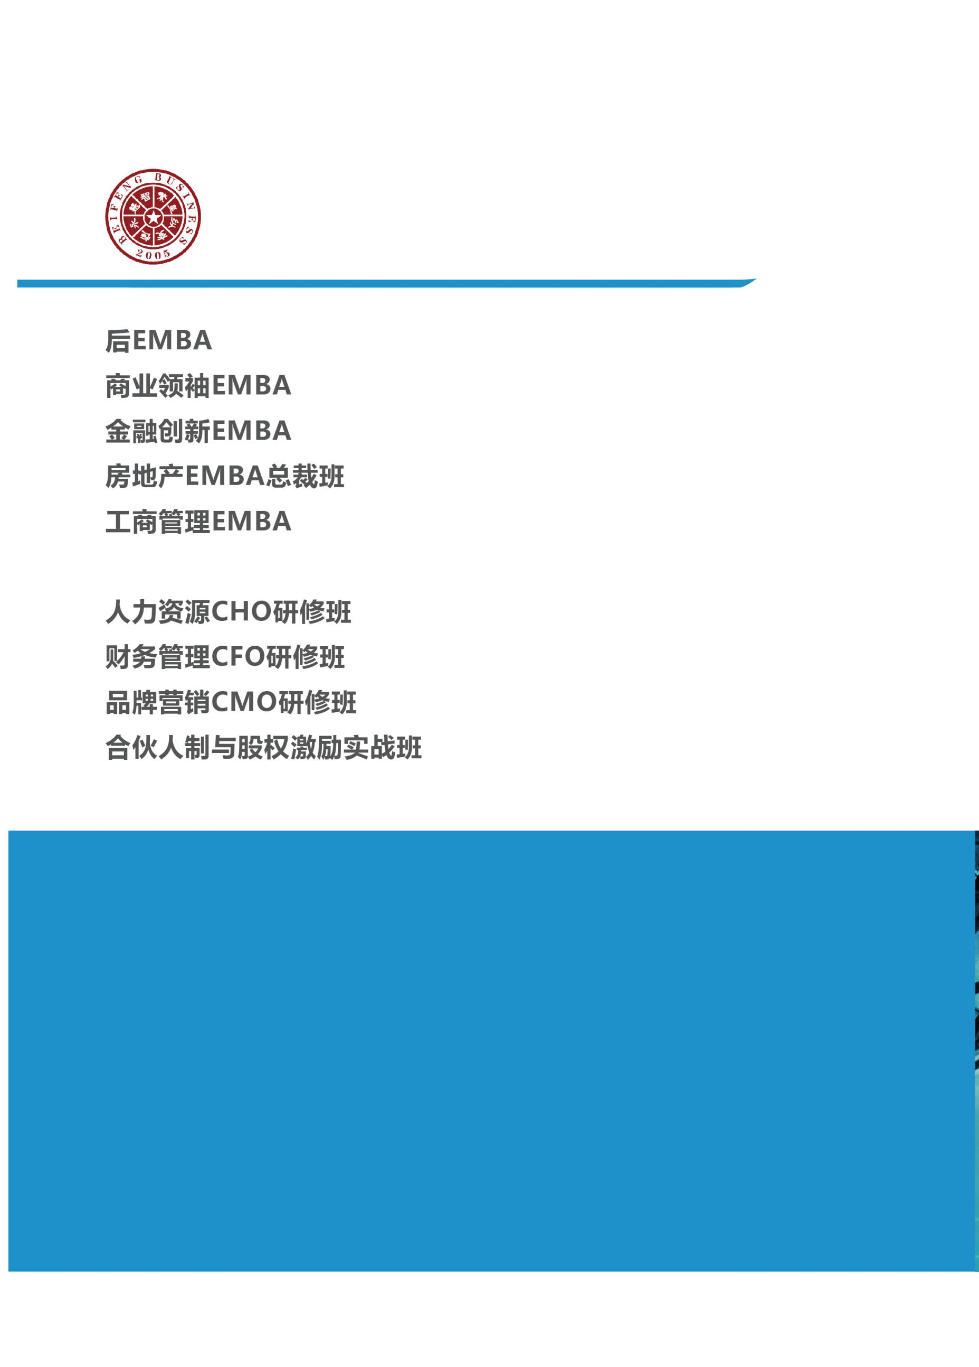

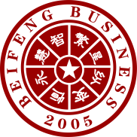
报名登记表
以下信息仅用于录取审核工作，并为申请人保密，请详细填写。
个人信息
姓 名 |  | 性 别 |  |  |  |  |  |  |  |  |  |  | 照片（2寸）
出生年月 |  | 籍 贯
最高学历 |  | 专 业
移动电话 |  | 电子邮件
身份证号
工作经历 | 时间 | 单位 |  |  |  |  |  | 主要经历（职务）
公司信息
公司名称 |  |  |  | 职 务
公司电话 |  |  |  | 网 址
通信地址 |  |  |  |  |  |  |  |  | 邮 编
公司性质 | □国有企业 □民营/私营企业 □外商独资企业  □中外合资企业 □政府部门和事业单位 □其他(请注明)
所属行业 | □制造业 □金融投资  □贸易、服务业□房地产建筑 □信息、通讯 其他_______ |  | 企业  年销售额 |  |  |  |  |  |  | 企业  员工人数 |  |  |  | 兴趣  爱好
其他信息
获得信息 | □同事或朋友介绍（姓名） 本公司人力资源部  □搜索引擎 □报纸、杂志广告(请注明)  □网络广告（E-mail） □各种直邮资料 □其他(请注明)
提交资料  □后EMBA  □房地产EMBA总裁班  □品牌营销策划MBA  □商业领袖EMBA  □工商管理EMBA班  □人力资源管理MBA  □金融创新EMBA  □财务管理MBA  □能源产业EMBA | ★报名登记表 ★名片1张 ★身份证复印件1张 ★企业简介 ★营业执照副本复印件1张
报读专业

